महाराष्ट्र शासन  माहिती व जनसंपर्क महासंचालनालय | ३० ऑगस्ट २०२६
शासकीय प्रसिद्धीपत्रक

अ‍ॅनिमिया निर्मूलनासह राज्यात प्रारंभिक बालविकास सेवांचा विस्तार आवश्यक – मुख्य सचिव राजेश अग्रवाल
पुणे · ३० ऑगस्ट २०२६
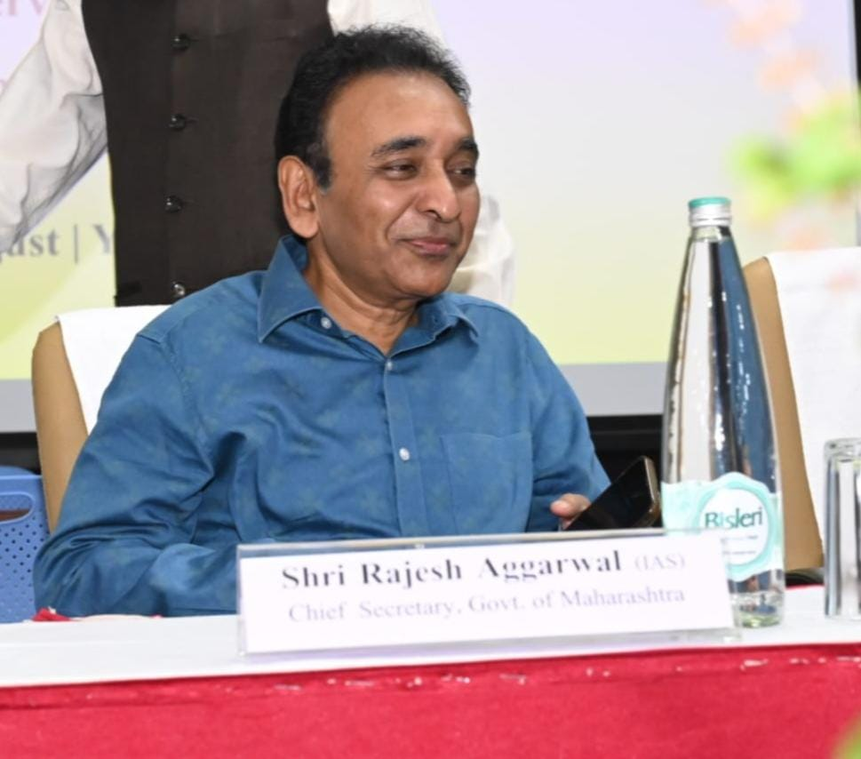

पुणे, दि. ३० : बालकांच्या सर्वांगीण विकासासाठी आरोग्य, पोषण, संगोपन आणि प्रारंभिक शिक्षणाशी संबंधित योजनांची प्रभावी अंमलबजावणी करण्यासाठी विविध विभागांनी समन्वयाने काम करणे आवश्यक आहे. बालकांमधील अ‍ॅनिमियासंदर्भात तातडीने, सातत्यपूर्ण आणि समन्वित उपाययोजना करण्याची गरज आहे. तसेच माता व बालकांसाठीच्या पोषण आहार व्यवस्थेतील त्रुटी दूर करून गुणवत्तापूर्ण पोषण आहाराची उपलब्धता सुनिश्चित करावी, असे प्रतिपादन राज्याचे मुख्य सचिव राजेश अग्रवाल यांनी केले.
यशदा येथील लेझिम सभागृहात आयोजित ‘बाल्यावस्थेतील प्रारंभिक विकास’ कार्यशाळेच्या समारोपीय सत्रात ते बोलत होते. यावेळी मुख्यमंत्र्यांचे प्रधान सचिव डॉ. श्रीकर परदेशी, सार्वजनिक आरोग्य विभागाचे प्रधान सचिव डॉ. निपुण विनायक, मेघालय राज्याचे प्रधान सचिव संपतकुमार, आदिवासी विभागाचे सचिव विजय वाघमारे, ग्रामविकास विभागाचे सचिव डॉ. चंद्रकांत पुलकुंडवार, यशदाचे महासंचालक डॉ. सुहास दिवसे यांच्यासह विविध विभागांचे वरिष्ठ अधिकारी, जिल्हा परिषदेचे मुख्य कार्यकारी अधिकारी आणि तज्ज्ञ डॉक्टर उपस्थित होते.
मुख्य सचिव श्री. अग्रवाल म्हणाले की, अ‍ॅनिमिया ही केवळ आरोग्य विभागापुरती मर्यादित बाब नाही. त्याचा बालकांच्या शारीरिक, मानसिक आणि बौद्धिक विकासावर परिणाम होतो. त्यामुळे अ‍ॅनिमिया निर्मूलनासाठी नियमित तपासणी, पोषणविषयक जनजागृती, आवश्यक उपचार आणि प्रतिबंधात्मक उपाययोजनांची प्रभावी अंमलबजावणी करणे आवश्यक आहे. या कामात विविध विभागांचा समन्वय महत्त्वाचा आहे.
माता व बालकांना दिल्या जाणाऱ्या पोषण आहाराच्या व्यवस्थेतील कार्यपद्धतीचा आढावा घेऊन आवश्यक सुधारणा करण्याची गरज त्यांनी व्यक्त केली. आहार वितरणामध्ये केवळ योजना राबविण्यापेक्षा अन्नाची गुणवत्ता, पोषणमूल्य, सुरक्षितता आणि वेळेवर उपलब्धता यांना प्राधान्य दिले पाहिजे. तसेच मोठ्या प्रमाणावर गुणवत्तापूर्ण पोषण आहार उपलब्ध करून देण्यासाठी केंद्रीकृत स्वयंपाकगृहांसारख्या प्रभावी व विस्तारक्षम व्यवस्थांचा विचार करावा, असे त्यांनी सांगितले.
शाश्वत विकास उद्दिष्टे (एसडीजी) साध्य करण्यासाठी वंचित घटकांना आरोग्य, पोषण, स्वच्छता, सुरक्षितता आणि इतर मूलभूत नागरी सुविधा उपलब्ध करून देण्याला प्राधान्य द्यावे, असे मुख्य सचिवांनी स्पष्ट केले. योजनांची उद्दिष्टे साध्य करण्यासाठी धोरणात्मक नियोजनासोबतच त्यांची तळागाळातील अंमलबजावणी अधिक प्रभावी होणे आवश्यक असल्याचे त्यांनी नमूद केले.
वेगाने वाढणाऱ्या शहरीकरणाच्या पार्श्वभूमीवर अनौपचारिक व अल्प उत्पन्न असलेल्या शहरी वस्त्यांमध्ये प्रारंभिक बालविकासाच्या सुविधा आणि संगोपन सेवा मोठ्या प्रमाणावर उपलब्ध करून देण्याची गरज आहे. या भागातील बालक व मातांपर्यंत आरोग्य, पोषण, प्रारंभिक शिक्षण आणि संगोपनाच्या सेवा पोहोचविण्यासाठी प्रशासनाने विशेष लक्ष द्यावे, असे आवाहन श्री. अग्रवाल यांनी केले.
स्थानिक स्वराज्य संस्था आणि विविध विभागांनी निधी, कार्ये आणि मनुष्यबळ अर्थात ‘3 एफ’ (Funds, Functions आणि Functionaries) यांचा अधिकाधिक प्रभावी वापर करावा. उपलब्ध निधी, संबंधित कार्यांची जबाबदारी आणि क्षेत्रीय स्तरावर कार्यरत मनुष्यबळ यांचा योग्य समन्वय साधल्यास योजनांची अंमलबजावणी अधिक गतिमान व परिणामकारक होऊ शकते. विकेंद्रीकरणातून स्थानिक पातळीवरील कार्यक्षमता वाढविण्यावर भर देण्याची गरज त्यांनी व्यक्त केली.
बालकांच्या आरोग्य, पोषण आणि प्रारंभिक विकासाकडे केवळ एका विभागाची जबाबदारी म्हणून न पाहता, सर्व संबंधित विभागांनी एकत्रितपणे आणि परिणामाधारित पद्धतीने काम करण्याची गरज या कार्यशाळेतून अधोरेखित झाली. आजच्या बालकांचा सुदृढ आणि सर्वांगीण विकास हाच उद्याच्या सक्षम महाराष्ट्राचा पाया आहे, या भूमिकेतून शासनाच्या विविध यंत्रणांनी समन्वयाने काम करण्याचे आवाहन मुख्य सचिव राजेश अग्रवाल यांनी केले.
कार्यशाळेत बालविकासाच्या विविध पैलूंवर चर्चा
दिवसभराच्या कार्यशाळेत सार्वजनिक आरोग्य विभागाचे प्रधान सचिव डॉ. निपुण विनायक यांनी बालविकासाच्या विद्यमान व्यवस्थेची सद्यस्थिती, बलस्थाने व उणिवांवर मांडणी केली. मेघालय शासनाचे प्रधान सचिव संपतकुमार आणि बेटर पर्पज कलेक्टिव्हचे प्रतीक मित्तल यांनी बाल्यावस्थेतील प्रारंभिक विकासासाठी नेतृत्व आणि राज्याची क्षमता बळकट करण्याबाबत विचार मांडले.
आयआयटी मुंबईच्या डॉ. रुपल यांनी पहिल्या १००० दिवसांतील खुंटलेली वाढ कमी करण्यासाठीच्या उपाययोजना, मातांचे मार्गदर्शन, वाढीचे निरीक्षण, प्रभावी स्तनपान व पूरक आहार याबाबत मांडणी केली.
एकात्मिक बाल विकास सेवा आयुक्त माधवी सरदेशमुख यांनी सर्वांगीण बालविकासासाठी एकात्मिक बाल विकास सेवा (आयसीडीएस) अधिक सक्षम व परिणामकारक करण्याबाबत विचार मांडले. सेवाग्राम येथील महात्मा गांधी वैद्यकीय विज्ञान संस्थेचे डॉ. सुबोध गुप्ता यांनी समुदायस्तरावर बालकांसाठी पोषक संगोपनाच्या महत्त्वाबाबत मांडणी केली.
पुणे महानगरपालिकेच्या अतिरिक्त आयुक्त पवनीत कौर यांनी ‘अर्बन ९५’ संकल्पनेअंतर्गत बालके व पालकांना केंद्रस्थानी ठेवून शहरी पायाभूत सुविधा विकसित करण्याबाबत माहिती दिली. आदिवासी विकास विभागाच्या आयुक्त लीना बनसोड यांनी आदिवासी भागातील बालकांच्या प्रारंभिक विकासासाठी स्थानिक गरजांनुसार प्रभावी व्यवस्था निर्माण करण्याबाबत मांडणी केली.
पालघरच्या जिल्हाधिकारी डॉ. इंदुराणी जाखड, नंदुरबारच्या जिल्हाधिकारी डॉ. मित्तली सेठी आणि जालन्याच्या जिल्हाधिकारी अशिमा मित्तल यांनी दूरदृश्य प्रणालीद्वारे आपल्या जिल्ह्यांतील प्रारंभिक बालविकासाच्या नाविन्यपूर्ण उपक्रम व उत्तम कार्यपद्धतींबाबत अनुभव मांडले. माजी कुलगुरू, महाराष्ट्र आरोग्य विज्ञान विद्यापीठ डॉ. मृदुला फडके यांनी पुढील दिशा व कृती आराखड्याबाबत मार्गदर्शन केले. सूत्रसंचालन श्रीमती सीमा जगताप यांनी केले तर यशदाचे उपमहासंचालक डॉ. मल्लिनाथ कलशेट्टी यांनी आभार मानले.
०००

विषय  जिल्हा वार्ता | स्रोत  महासंवाद
खुणा: अ‍ॅनिमिया · बालविकास

ही प्रत महासंवाद (mahasamvad.in) येथे प्रसिद्ध झालेल्या शासकीय प्रसिद्धीपत्रकाचा जसाच्या तसा पुनर्मुद्रित मजकूर आहे.
स्रोत: https://mahasamvad.in/213433/
आयात: ३० ऑगस्ट २०२६

